东北大学软件学院

学生实训总结报告

专 业：
班 级：
学 号：
姓 名：
实训基地：
企业指导教师：

报告成绩 |  | 评阅人
评语

年 月 日
说 明

- 实训结束之前，每个学生都必须认真撰写《实训总结报告》。通过撰写实训总结报告，系统地回顾和总结实训的全过程，将实践性教学的感性认识升华到一定的理论高度，从而提高实训教学效果。
- 实训总结报告要求条理清晰，内容详尽，数据准确。字数不少于5000字。
- 实训总结报告的质量反映了实训的质量，它是实训成绩评定的主要依据之一。应在规定时间内将此报告上交。不交实训报告者不得参加实训成绩评定。
- 封面中的“实训单位”必须写单位的全名，必须写上企业指导教师姓名。
- “前言”部分： “实训背景”可简介实训目的、通过何种方式到此单位实训等内容；“实训环境”可包括实训单位全称（中英文）、地址、实训单位性质、规模、简介、所在部门、该部门主要工作、指导教师安排等内容；“实训过程”概述实训各阶段所从事的主要工作等。
- “实训内容”部分：属报告的主要部分。“概述”包括项目介绍、本人从事的工作等；“相关技术”包括与项目相关的理论基础，项目开发方法、开发工具、开发环境等关键技术的介绍；“系统分析”包括对整个项目的介绍分析及本人工作内容的详细分析，如业务分析、功能分析（可使用用例图、活动图来描述）、可行性分析等；“系统设计”包括总体设计和详细设计，总体设计包括系统架构设计、功能模块划分等，详细设计要围绕本人工作内容展开，包括功能模块详细设计、类和对象的设计、动态模型设计（时序图、状态图、协作图等）、算法设计、数据库设计等；“系统实现”也要围绕本人工作内容展开，从编码实现角度论述相应功能模块的实现细节，并展示自己所完成的主要成果及实际应用情况等。可通过“程序流程图”、“关键代码”和“界面”进行直观论述。“系统测试”包括测试方案设计、测试用例和测试结果、最终的测试结论或评价等。
- “总结”部分：其中“其它意见”可对学院课程设置、教学内容、实训安排等方面提出自己的意见或建议，也可对实训单位的各个方面提出自己的意见。
目 录

1 前言 4
1.1 实训背景 4
1.2 实训环境 4
1.3 实训过程 4
2 实训内容 5
2.1 概述 5
2.2 相关技术 5
2.3 系统分析 5
2.4 系统设计 5
2.5 系统实现 5
2.6 系统测试 5
3 总结 6
3.1 实训体会 6
3.2 其它意见 6

1 前言

1.1 实训背景

1.2 实训环境

1.3 实训过程

2 实训内容

2.1 概述
项目二，要实现的是一个类似于百一测试的一站式的企业/学校/培训和认证机构在线考试平台。（还要再补充一下）

2.2 相关技术
1、理论基础

2、项目开发方法：
瀑布式开发模型:由于第二次项目开发的需求比较明确，使用瀑布式开发模型出现需求变更的可能性很小。而且即使分析出的需求超过团队的开发能力，也不会对团队开发能力之内的功能有影响。瀑布式开发模型的每一个阶段之间具有顺序性和依赖性，所以只有前一阶段完成之后，后一阶段才可以开始。而且前一阶段的输出文本为后一阶段的输入文本。
使用瀑布式模型的同时意味着我们团队的开发有了一定的约束，团队每个阶段必须交付出合格的文档、团队必须对文档进行审核、在需求分析阶段必须把项目的需求分析完整，尽量不要后续再加入新需求。

团队协作开发:首先因为这次的项目规模相较第一个项目更大，我们继续使用svn进行协作开发。使用svn当做进行版本控制工具和多人协作开发工具。
同时，进行写协作开发也会存在类似阶段任务不明确、角色分工不明确、代码质量没有办法保证等问题。所以在团队开发时要求团队成员明确每周，每日任务、分享知识、进行代码审核、规范开发流程及文档。

3、开发工具：
后端开发环境eclipse；
前端开发工具sublime text3开发；
版本控制工具svn；
数据库mysql；
数据库管理工具navicate；
浏览器chorme，Firefox；

4、开发环境：
硬件环境lenovo xiaoxin700-15isk；
操作系统win10；
java开发环境jdk8；
web容器使用tomcat8

2.3 系统分析（团队+个人）
1、需求获取
1.1需求获取方式：
文档和软件系统的研究：该方法是发现用例需求和领域知识需求的宝贵技术。虽然它可能只针对系统中所选的某些方面，但仍经常被使用。通过阅读类似产品的网站上的使用说明和服务介绍，还有亲自试用相关网站，是需求引导和领域知识获取的有效方式。
我们小组试用了百一测评网站提供的所有免费功能，还阅读了百一测评网站提供的服务解读手册。除此之外还查看了中国大学MOOC、牛客网等类似网站来获取需求。

头脑风暴：头脑风暴是通过放下公正、社会禁忌和规则来产生新思想或者发现专业问题解决方案的一种会议技术。通常，头脑风暴不是为了分析问题或者作出决定，而是产生新思想或者可能的解决方案。
我们小组在通过其他需求获取手段获取到了一定的需求之后进行了头脑风暴，去想象可以向第二个项目添加的创新性的功能，如文字识别录入题目详解、人脸识别判断当前考试用户是否是已登录用户。

与领域专家面谈：我们这里所说的专家是指项目的指导老师，因为项目指导老师对改网长得业务比较熟悉，而且知道老师对于互联网的领域知识了解也比我们多很多。所以在知道老师身上我们不仅可以获得足够的业务领域的知识，还可以了解到要使用什么样的技术来实现怎样的功能。

观察：有些情况下，分析人员仅通过以上几种需求获取方式很难获取到完整的信息。我们可通过观察的方式，解释某些深藏在工作中的工作经验，这些经验不能被其他引导技术发现。

1.2、需求协商与确认：
需求也许是重叠或矛盾的。有些需求可能是模棱两可或者不现实的，其他一些需求可能还没有发现。由于这些原因，在形成需求文档之前需要对需求进行确认和协商。

2、需求分析
业务分析：

2.1用例建模：用例模型 （用例图+用例描述）
用例图：
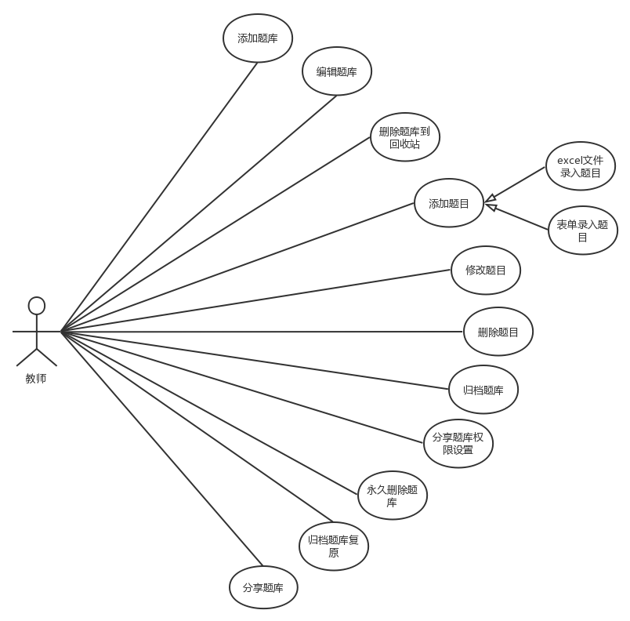
图

用例描述：（见需求分析ppt-面向对象分析与设计4-分析）（需求分析与系统设计p83）

用例1 | 添加题库
简要描述 | 此用例允许教师创建一个属于他自己的、不重名的题库。创建题库时必须输入题库名称和题库简介。
参与者 | 教师
前置条件 | 当前用户必须已经登录，而且账户是教师账户。
主事件流 | 当教师决定创建新题库时，点击首页的“创建题库”按钮。  页面跳出填写题库信息模态框，教师输入题库的名称、题库简介。  教师点击“确认”按钮创建题库。  如果教师已填写全部信息而且信息在数据库中不重复，则在首页添加新题库。
备选流 | 如果教师没有填写全部信息，页面提示教师填写完所有信息。  如果教师填写了所有信息，但是题库名称在数据库中已经存在，则提示用户更改题库名称。
后置条件 | 如果用例成功，则创建新题库，否则，系统的状态没有改变。

用例2 | 编辑题库
简要描述 | 此用例允许教师在他自己的题库，修改他本人创建的题库的名称和简介。
参与者 | 教师
前置条件 | 当前用户必须已经登录，而且账户是教师账户。此教师有已存在的并且是自己创建的题库。
主事件流 | 当教师决定编辑题库信息时，点击相应题库的“编辑题库”选项。  页面弹出“编辑题库”模态框，教师选择性输入题库名称和题库简介。用户可以选择不输入，但是两个字段不可以为空。  如果用户输入的新题库名称不重复，且没有题库名称和题库简介字段均不为空。则修改题库信息。
备选流 | 如果教师没有填写全部信息，页面提示教师填写完所有信息。  如果教师填写了所有信息，但是题库名称在数据库中已经存在，则提示用户更改题库名称。
后置条件 | 如果用例成功，则修改指定题库的信息，否则，系统的状态没有改变。

用例3 | 删除题库到回收站
简要描述 | 此用例允许教师在他自己的题库，删除一个自己创建的题库或者别人分享来的题库到回收站。
参与者 | 教师
前置条件 | 当前用户必须已经登录，而且账户是教师账户。此教师的题库首页有题库存在（不论是自己创建的题库还是别人分享来的题库）。
主事件流 | 当教师决定删除题库到回收站时，点击相应题库标题栏的“删除”按钮，页面弹出确认删除模态框，教师点击“确认”按钮，所选题库删除到回收站。
备选流 | 如果教师点击了确认删除模态框的“取消”按钮，取消删除该题库到回收站。
后置条件 | 如果用例成功，则删除题库到回收站，否则，系统的状态没有改变。

用例4 | Excel文件导入题目
简要描述 | 此用例允许教师在他自己的题库、或者有添加题目权限的其他用户分享来的题库使用Excel批量导入题目。
参与者 | 教师
前置条件 | 当前用户必须已经登录，而且账户是教师账户。要导入题目的题库必须是教师自己的题库或者是有添加题目权限的其他用户分享来的题库。
主事件流 | 当教师决定向指定题库使用Excel批量导入题目时，点击指定题库的“Excel导入题目”按钮，页面出现选择文件的模态框，同时可以为用户提供Excel模板下载功能，用户必须通过Excel模板指定的格式上传题目。  在选择好Excel文件之后，点击“确认”，在指定题库批量导入题目。
备选流 | 如果用户选择了非xlx或者xlxs文件，提示用户重新选择文件。  如果用户的Excel文件的内容格式不正确，则无法向题库中倒入题目。
后置条件 | 如果用例成功，则向题库中添加新题目，否则，系统的状态没有改变。

用例5 | 表单录入题目
简要描述 | 此用例允许教师在他自己的题库、或者有添加题目权限的其他用户分享来的题库使用表单录入一道题目。
参与者 | 教师
前置条件 | 当前用户必须已经登录，而且账户是教师账户。要导入题目的题库必须是教师自己的题库或者是有添加题目权限的其他用户分享来的题库。
主事件流 | 当教师决定向指定题库使用表单录入单个题目时，点击指定题库的“表单录入题目”按钮，页面跳转到表单录入题目界面。用户选择题型、知识点、题干、选项等项目。当填完所有必填项目或者填入选填项目后，点击“添加”按钮，把题目添加到指定题库。
备选流 | 如果教师没有填完所有必填信息，则当教师点击“添加”按钮之后，提示教师有信息没有填写完整。
后置条件 | 如果用例成功，则向题库中添加新题目，否则，系统的状态没有改变。

用例6 | 修改题目
简要描述 | 此用例允许教师在他自己的题库、或者有修改题目权限的其他用户分享来的题库修改题目内容。
参与者 | 教师
前置条件 | 当前用户必须已经登录，而且账户是教师账户。要修改题目的题库必须是教师自己的题库或者是有修改题目权限的其他用户分享来的题库。
主事件流 | 当教师决定修改指定题库的一道指定的题目时，点击题目的“编辑题目”选项，页面跳转进入编辑题目界面，页面中的输入框和选择框默认填写改题目已有内容。当教师选择修改题目内容后，在相应位置修改相应内容即可。  当用户没有修改或者没有必填项遗漏填写之后，点击“修改”按钮，修改相应题目信息。
备选流 | 如果教师没有填完所有必填信息，则当教师点击“修改”按钮之后，提示教师有信息没有填写完整。
后置条件 | 如果用例成功，则向指定题库的指定题目信息被修改，否则，系统的状态没有改变。

用例7 | 删除题目
简要描述 | 此用例允许教师在他自己的题库、或者有删除题目权限的其他用户分享来的题库修改题目内容。
参与者 | 教师
前置条件 | 当前用户必须已经登录，而且账户是教师账户。要删除题目的题库必须是教师自己的题库或者是有删除题目权限的其他用户分享来的题库。
主事件流 | 当教师决定删除指定题库的一个题目时，点击指定题目的标题栏的“删除”按钮，页面弹出确认删除模态框。教师点击“删除”按钮。指定的题目被删除。
备选流 | 如果教师点击“取消”按钮，则取消删除题目。
后置条件 | 如果用例成功，则向指定题库的指定题目被删除，否则，系统的状态没有改变。

用例8 | 归档题库
简要描述 | 此用例允许教师在他自己的题库，将指定的题库归档到归档站。
参与者 | 教师
前置条件 | 当前用户必须已经登录，而且账户是教师账户。此教师有题库存在。
主事件流 | 当教师决定归档一个指定题库时，点击指定题库的“归档”选项。  页面弹出确认归档模态框，用户点击“归档”按钮，将指定题库归档。
备选流 | 如果教师点击“取消”按钮，则取消归档题库。
后置条件 | 如果用例成功，则向指定题库被归档，否则，系统的状态没有改变。

用例9 | 分享题库
简要描述 | 此用例允许教师在他自己的题库，将自己创建的题库以一定权限分享给其他用户。
参与者 | 教师
前置条件 | 当前用户必须已经登录，而且账户是教师账户。此教师有自己创建的题库存在。
主事件流 | 当教师决定分享一个题库时，点击指定题库的“分享题库”按钮。  页面弹出分享设置模态框，用户输入分享目的用户的邮箱。下方实时显示输入邮箱的用户的用户名。  用户为分享的题库配置权限，可以选择“允许添加题目”，“允许修改题目”，“允许删除题目”三个选项。  配置好权限之后，点击“分享”按钮，分享题库给指定的用户。
备选流 | 如果教师输入的邮箱没有指定的用户，则显示“没有指定的用户”，不允许分享题库。
后置条件 | 如果用例成功，则向指定题库被分享，否则，系统的状态没有改变。

用例10 | 分享题目权限设置
简要描述 | 此用例允许教师将已分享的题目的分享权限更改
参与者 | 教师
前置条件 | 当前用户必须已经登录，而且账户是教师账户。并且此用户分享给其他用户过题库。
主事件流 | 当教师决定修改分享题库的权限时，进入分享控制页面。找到指定的分享题库。  更改分享权限或者取消分享。
备选流
后置条件 | 如果用例成功，则向指定的被分享的题库权限被更改或者被取消分享，否则，系统的状态没有改变。

用例11 | 题库恢复
简要描述 | 此用例允许教师将已归档题库或者回收站题库恢复。
参与者 | 教师
前置条件 | 当前用户必须已经登录，而且账户是教师账户。并且此用户的归档站或者回收站有题库。
主事件流 | 当教师决定恢复归档站或者回收站的题库时，在指定题库的标题栏点击“恢复题库”。  页面弹出确认恢复模态框，教师点击“恢复”按钮，指定题库被恢复。
备选流 | 如果用户点击“取消”按钮，取消恢复指定题库。
后置条件 | 如果用例成功，则向指定的题库被恢复，否则，系统的状态没有改变。

用例12 | 永久删除题库
简要描述 | 此用例允许教师将已归档题库或者回收站永久删除题库。
参与者 | 教师
前置条件 | 当前用户必须已经登录，而且账户是教师账户。并且此用户的归档站或者回收站有题库。
主事件流 | 当教师决定永久删除归档站或者回收站的题库时，在指定题库的标题栏点击“永久删除”。  页面弹出确认永久删除模态框，教师点击“删除”按钮，指定题库被永久删除。
备选流 | 如果用户点击“取消”按钮，取消永久删除指定题库。
后置条件 | 如果用例成功，则向指定的题库被永久删除，否则，系统的状态没有改变。

2.2活动视图
使用活动视图的目的：
是为了填补用例模型中系统行为的高层表示用于交互模型（顺序图和通信图）中行为的低层表示之间的空隙。
添加题库活动图：
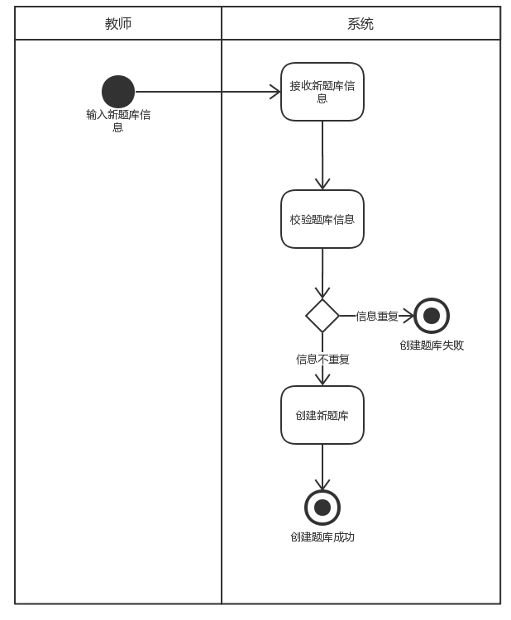
图
编辑题库活动图：
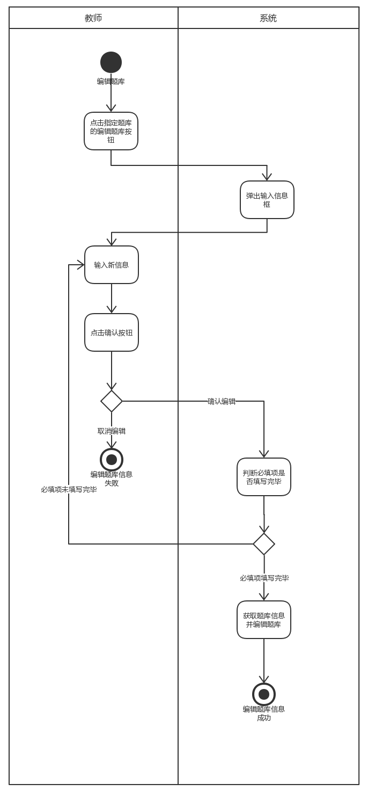
图

删除题库到回收站活动图：
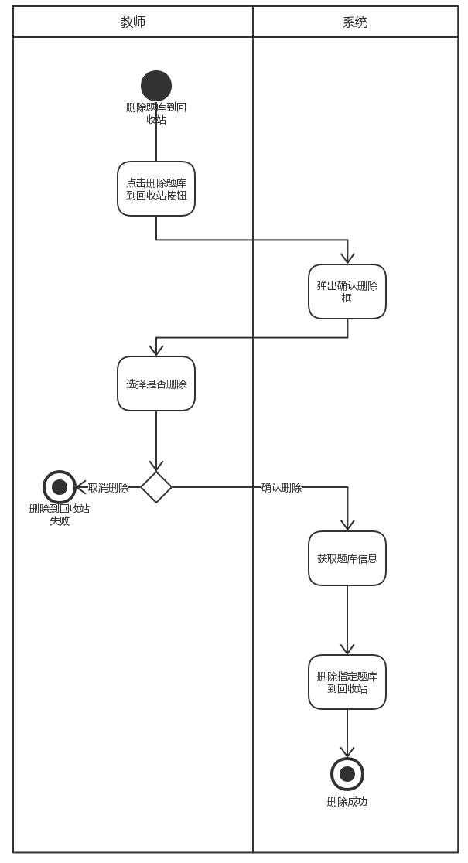
图

Excel文件导入题目活动图：
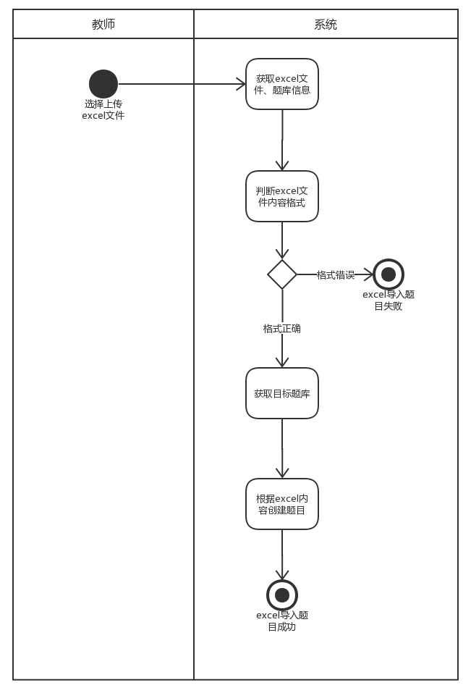
图
表单录入题目活动图：
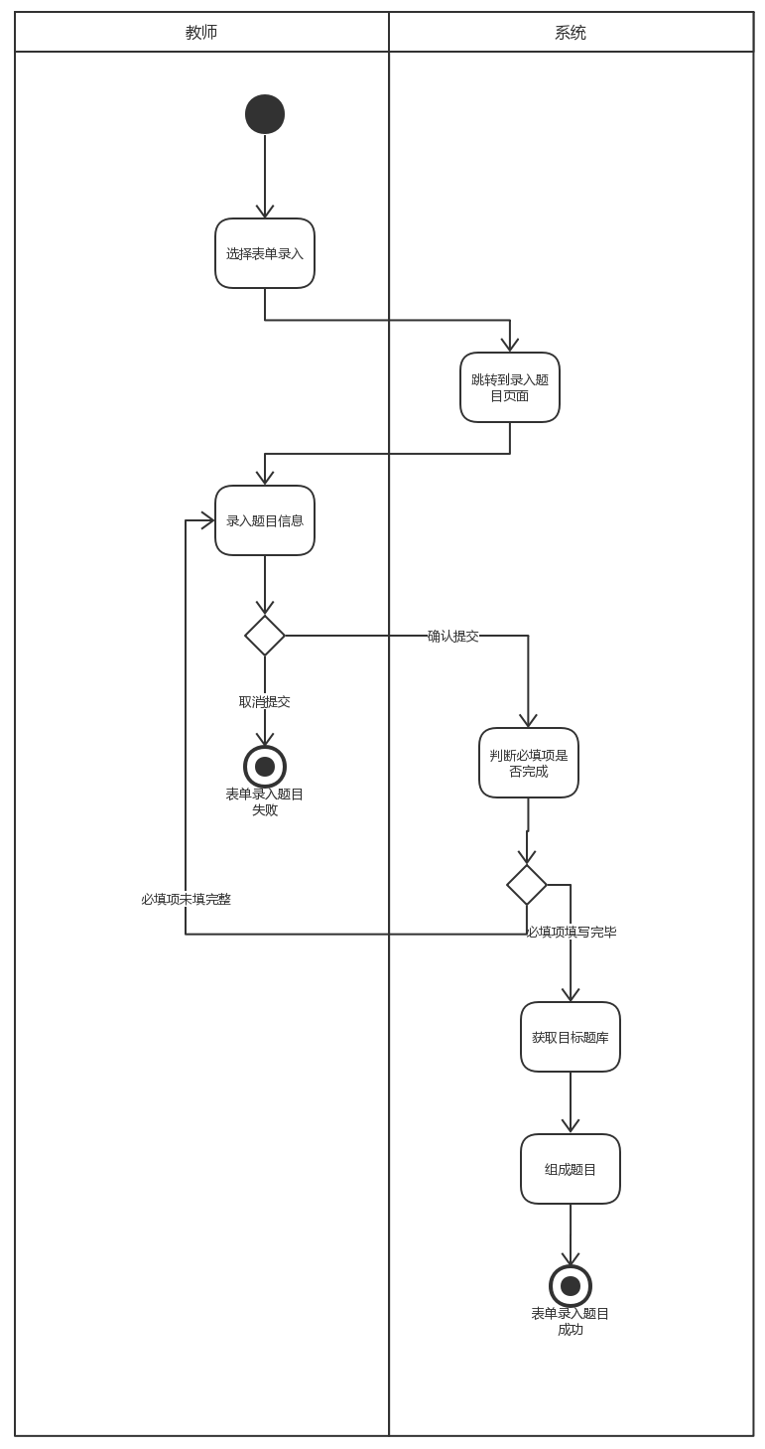
图

修改题目活动图：
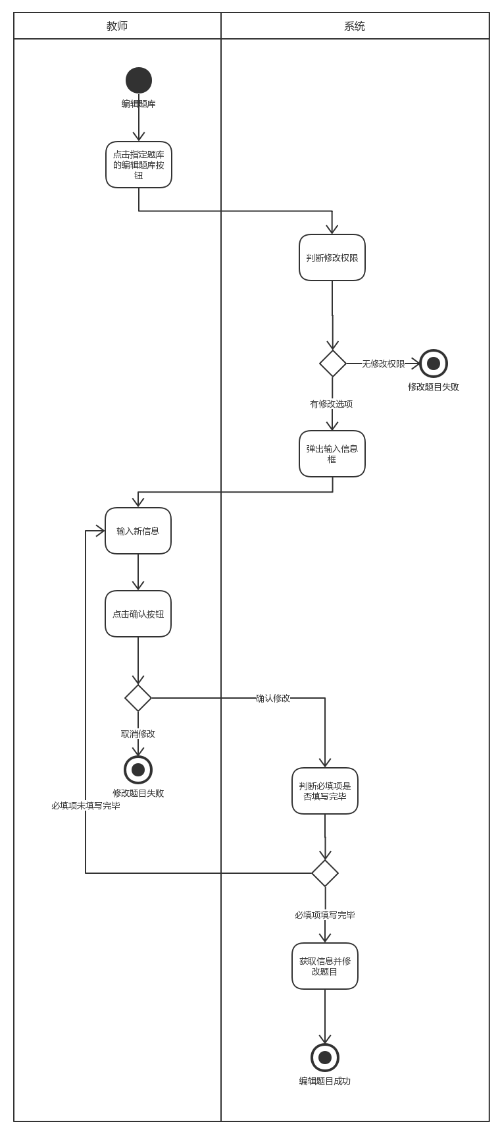
图

删除题目活动图：
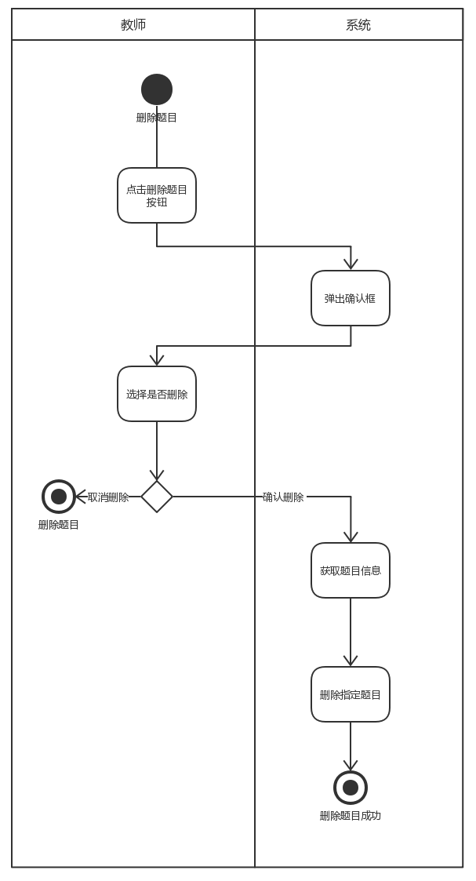
图
归档题库活动图：
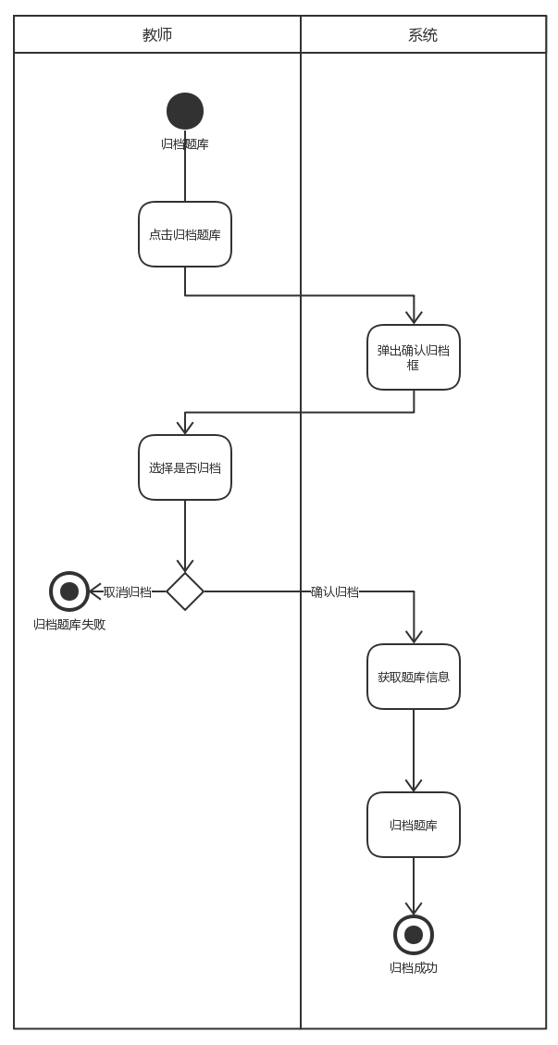
图
分享题库活动图：
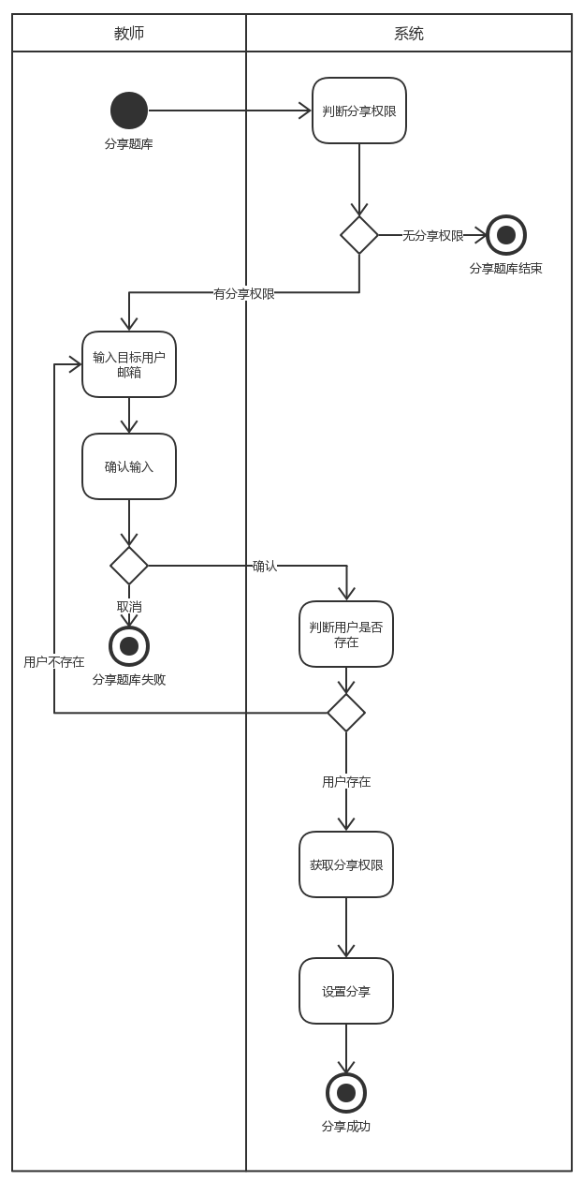
图

分享题库权限设置：
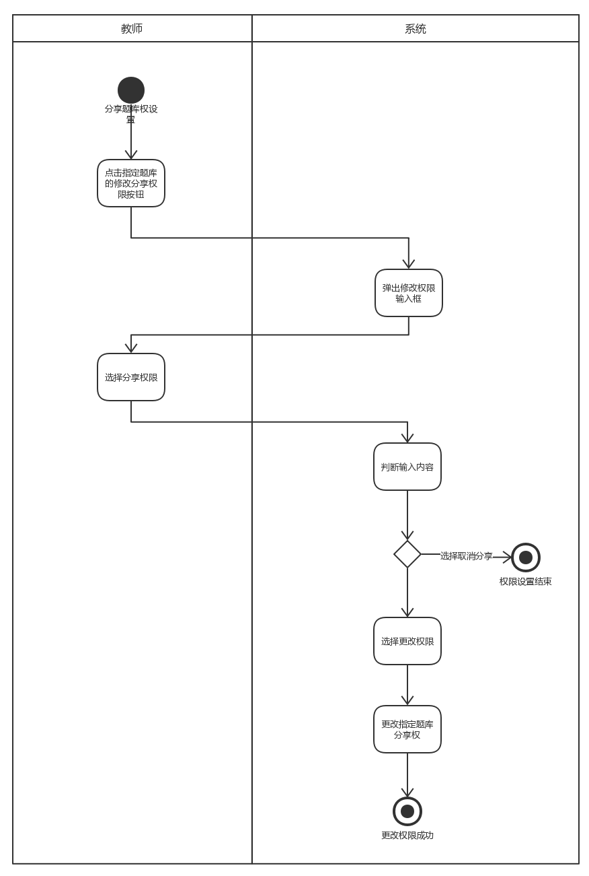
图
题库恢复活动图：
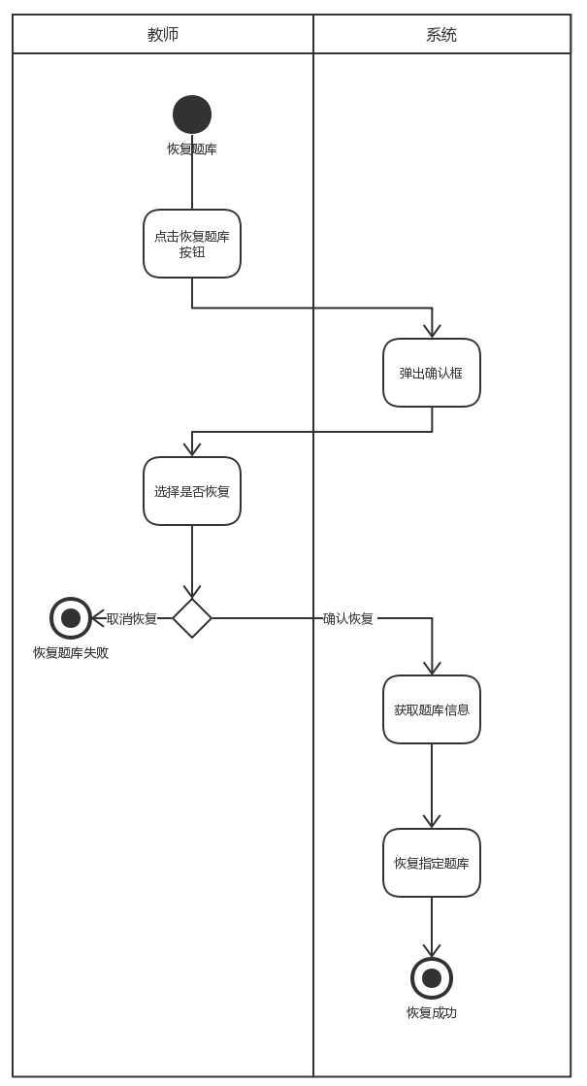
图

永久删除题库活动图：
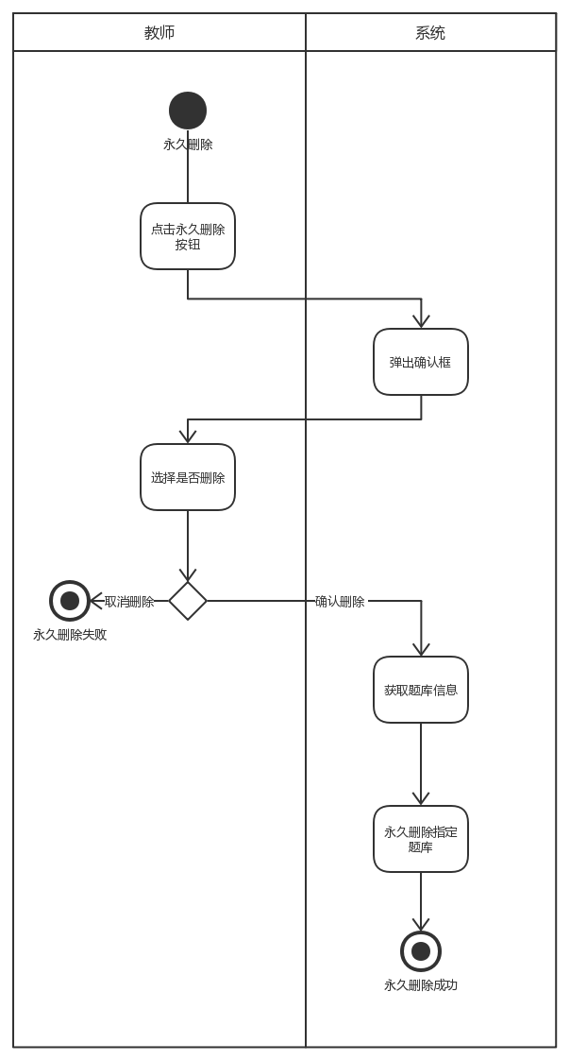
图

2.3可行性分析

系统基本要求
1.采用架构：本项目采用B/S架构，浏览器使用Chrome和Firefox，服务器端使用Tomcat8.0，数据库使用mysql5.7，开发框架使用springboot，开发环境为eclipse。

2.主要功能要求：分为题目模块、题库模块、试卷、考试、群组、商城等模块、个人功能模块。
（1）题目模块：主要包括题目的增删改查、题目的信息统计图表。
（2）题库模块：主要包括题库的增删改查、题库的分享及分享权限的设置、题库的归档操作、题库的回收站操作、题库的信息统计图表。
（3）试卷模块：主要包括试卷的组成、试卷的增删改查、试卷的出售、试卷的信息统计图表。
（4）考试模块：主要包括考试的试卷选择、考试的进行、考试成绩评判和生成、考试过程的监察、考试邀请、考试成绩的下发。
（5）群组模块：主要包括群组的组建、群组成员邀请、群组发布考试、群组成员的踢除、群组的销毁。
（6）商城模块：主要包括试卷的销售、余额的充值、商品的搜索。
（7）个人功能模块：注册、登录、修改信息。

3.系统运行环境：
服务器运行在Win10系统上，浏览器端使用装有基本浏览器的操作系统即可，一般是Windows系统。

系统开发要求：
1.网站实现：文档编写7-10天，代码编写14-16天，测试1-2天。
2.环境搭建：在团队内每个成员的电脑上安装jdk8、mysql5.7、tomcat、activemq、redis和eclipse、navicate、sublime text等开发工具。
3.费用开支：无硬件费用开支；可能在使用第三方接口如云服务器、图床、图像识别接口、支付接口时会产生一定的费用。
4.效益分析：无效益。

其他各因素的可行性分析
1.可用性方面分析：参考百一测评网站和需求文档进行交互设计和页面设计，构建符合人机交互规范的界面。

2.4 系统设计（个人+团队）
1、概要设计
1.1、系统架构设计

1.2、功能模块划分

2、详细设计
2.1、功能模块详细设计

2.2、类和对象的设计

2.3、动态模型设计

时序图

状态图

协作图

2.4、算法设计

2.5、数据库设计

界面设计？

2.5 系统实现（个人）
（程序流程图、关键代码、界面、遇到的问题、解决办法、创新点、团队开发的注意点-版本控制类似点、前端的实现（人机交互的知识—界面设计和交互设计））

2.6 系统测试（团队+个人）
测试方案设计（个人）

测试用例和测试结果（软件测试的知识）

测试失败结果的修复

最终的测试结论和评价

3 总结

3.1 实训体会

3.2 其它意见

